Hướng dẫn sử dụng tool tự động điền vào form

B1: Mở thư mục chứa tool 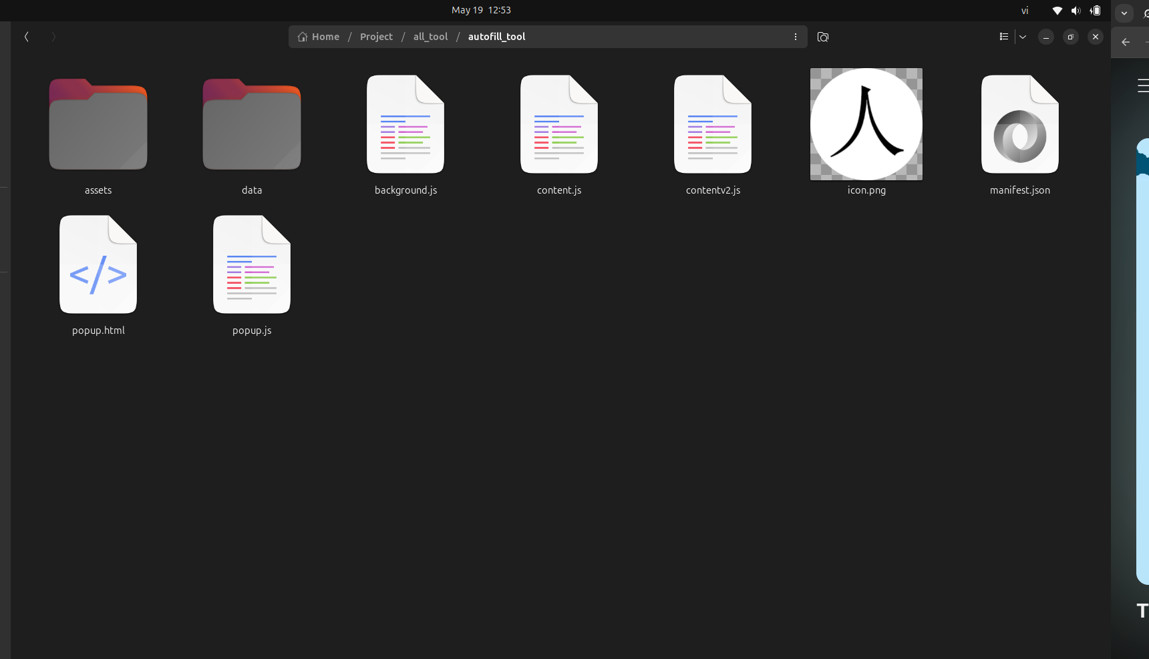  
B2 vào thư mục data  
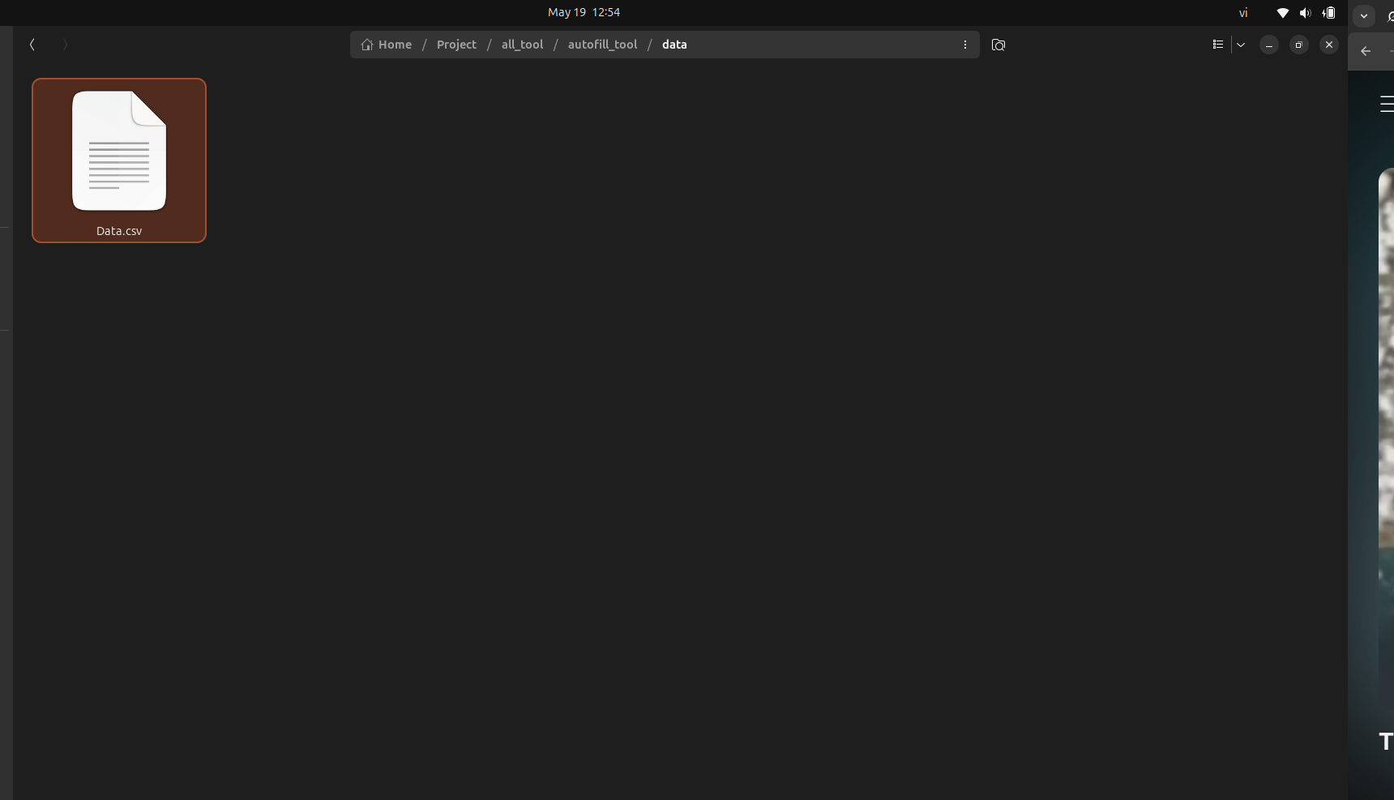Ở đây có file Data.csv file này để lấy các thông tin điền vào form

File mẫu: [Danh sách đổi bằng lái](https://docs.google.com/spreadsheets/d/1ENJnTrvSSN36689875QpEtz9rNMvh0DUq4H5GNOYJ90/edit?gid=0#gid=0)

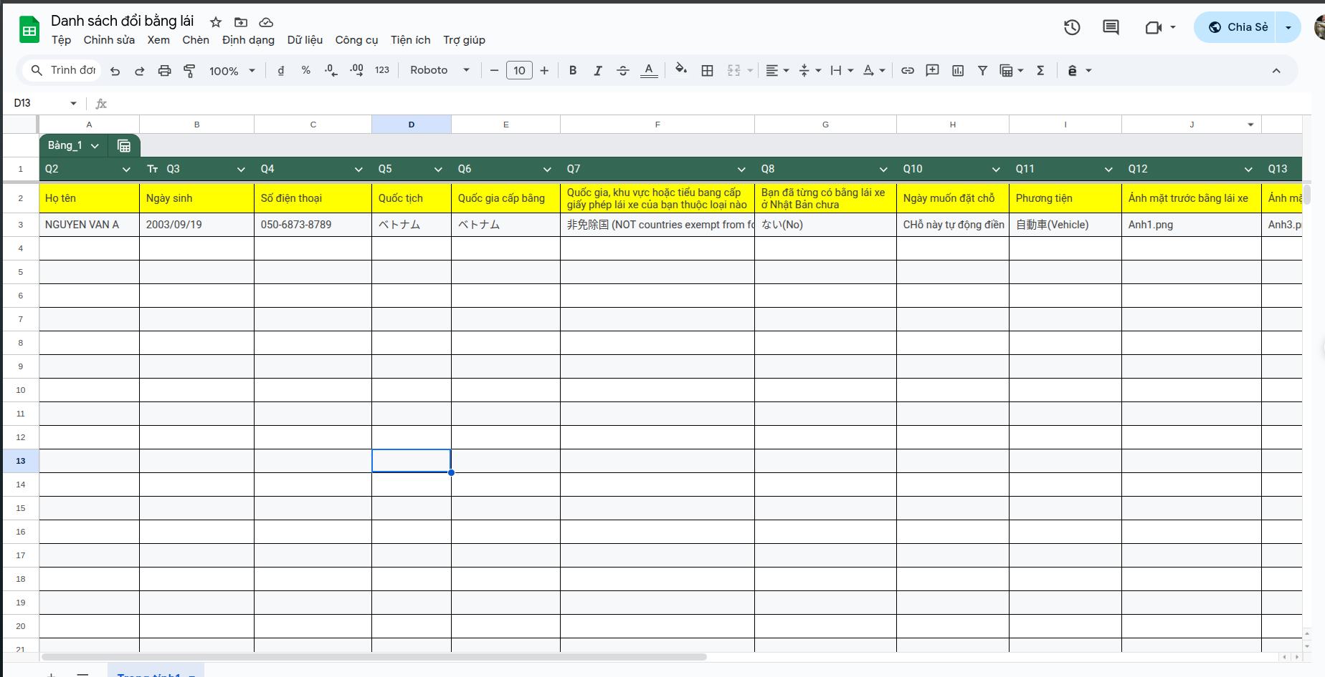  
**Lưu ý:** Phần mục Q11 và Q12 để điền tên ảnh vào thư mục assets chứa ảnh thông tin bằng lái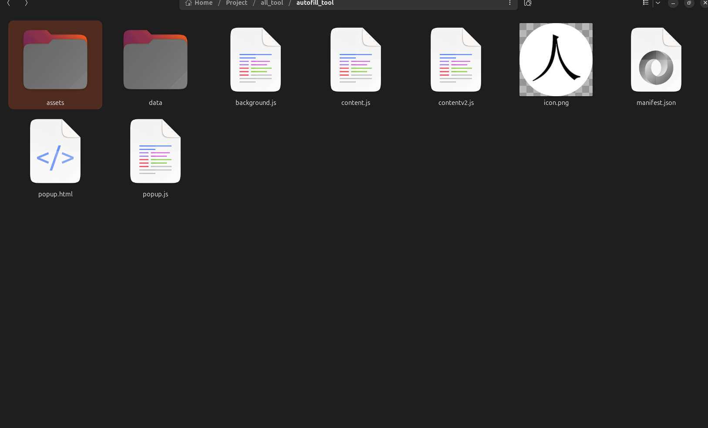

Sau khi điền xong vào phần sheet chứa data thì tiếp tục tải file vừa điền rồi thêm và thư mục data.

Cách tải file: Chọn vào mục tải xuống và chọn vào mục “ Giá trị được phân tách bằng dấu phẩy.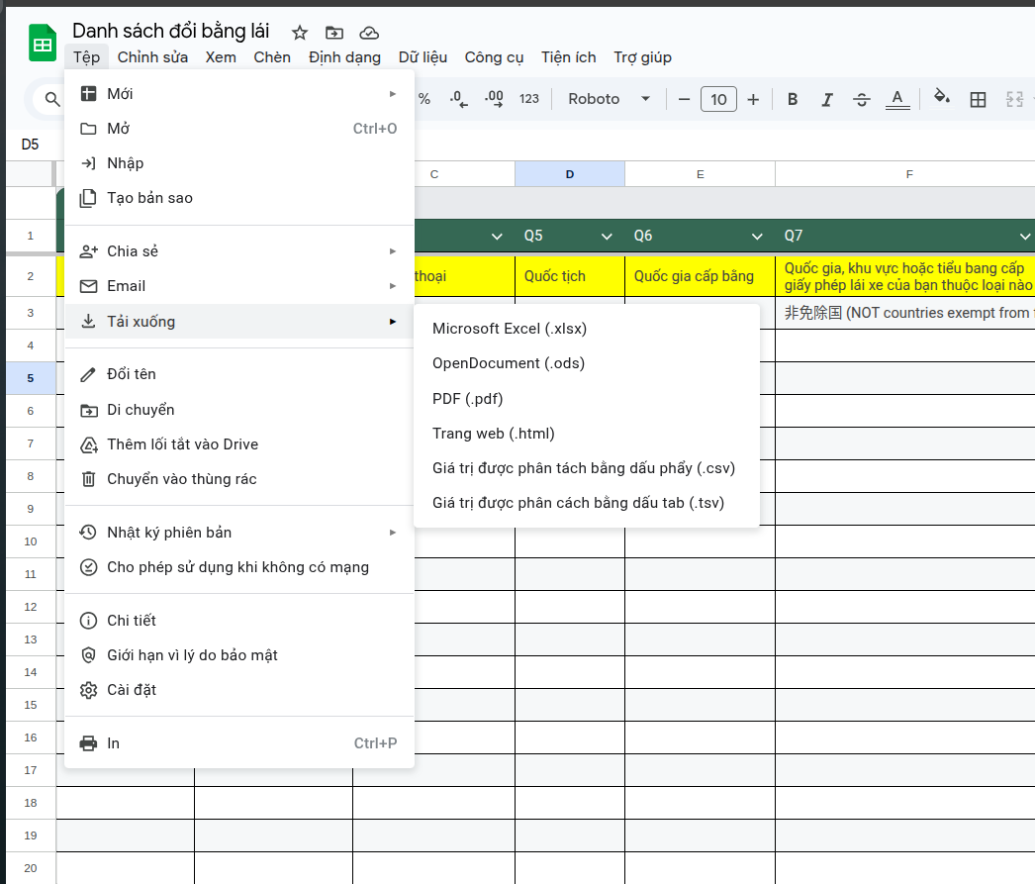

Sau khi đưa file vừa tải xuống vào thư mục data. Tiếp đó mở google chrome trong chrome://extensions/

Chọn vào phần Load unpacked

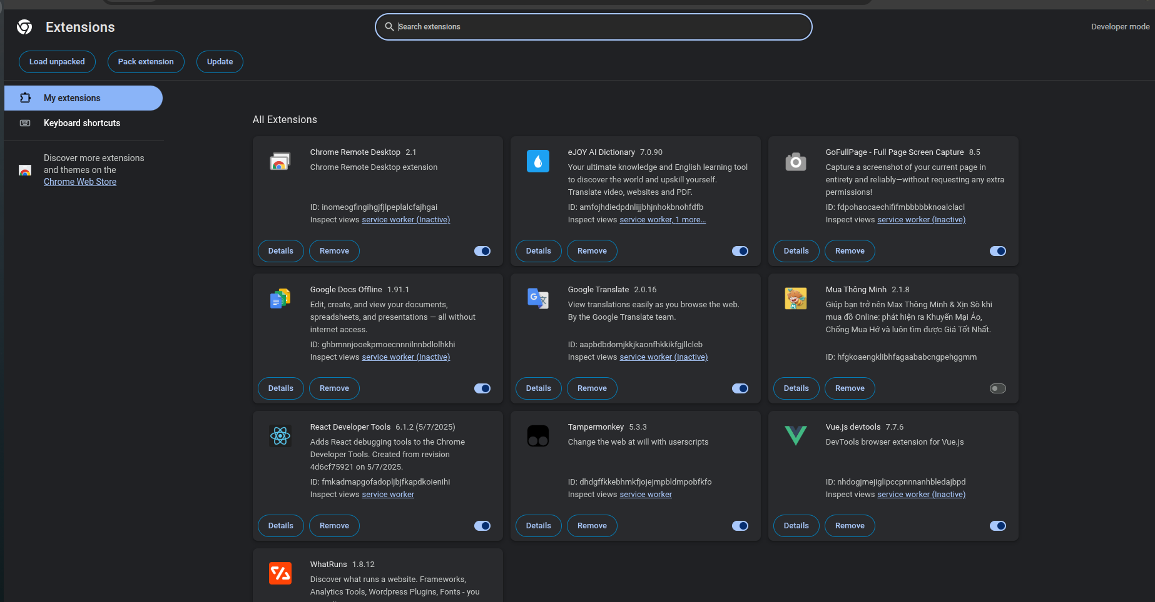

chọn vào thư mục chứa tool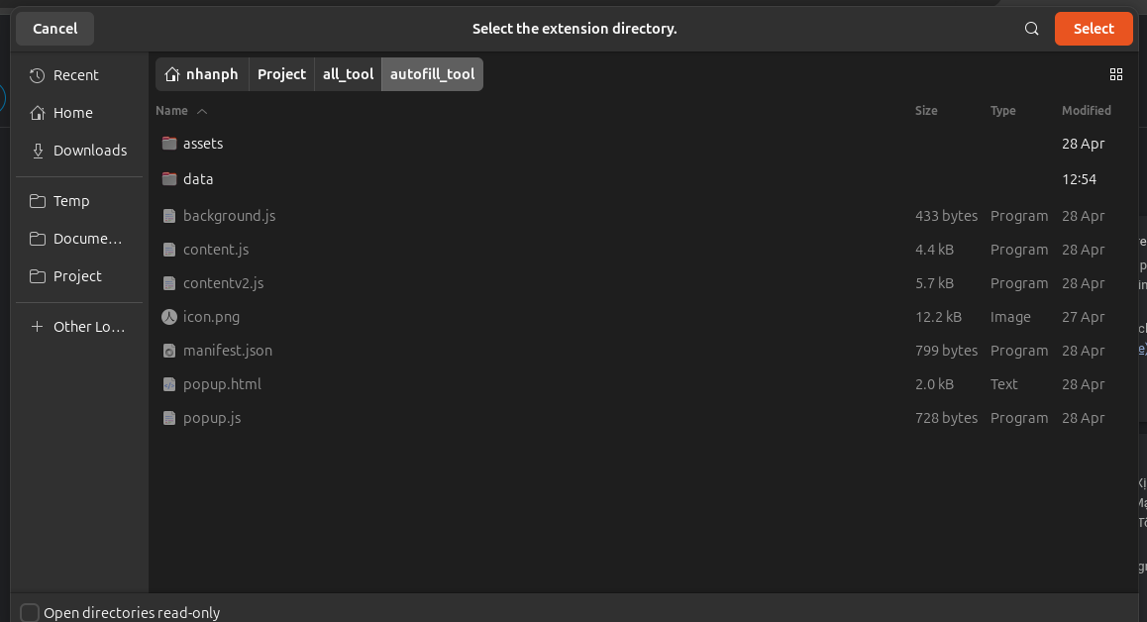

Sau khi tải thành công thì tool sẽ có dạng như sau   
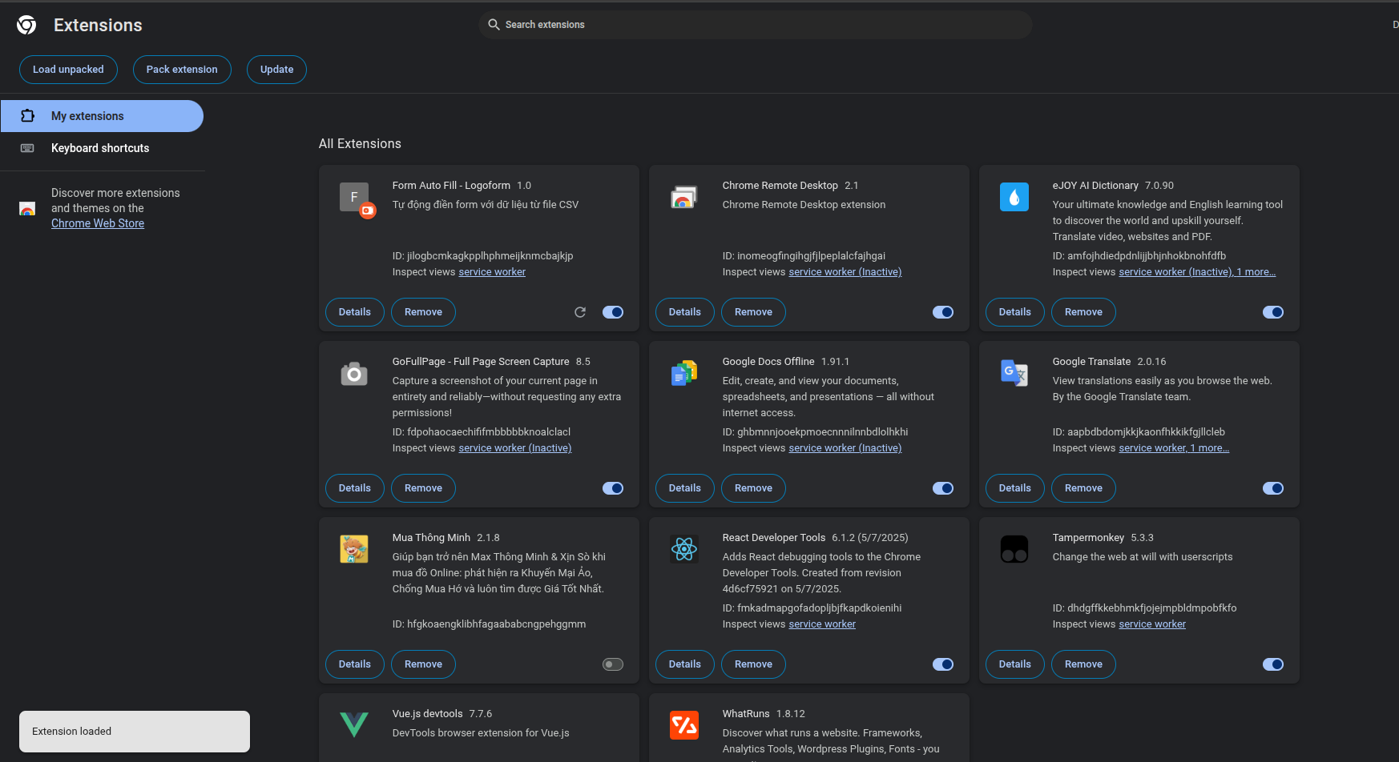

tiếp theo vào trang form điền thông tin

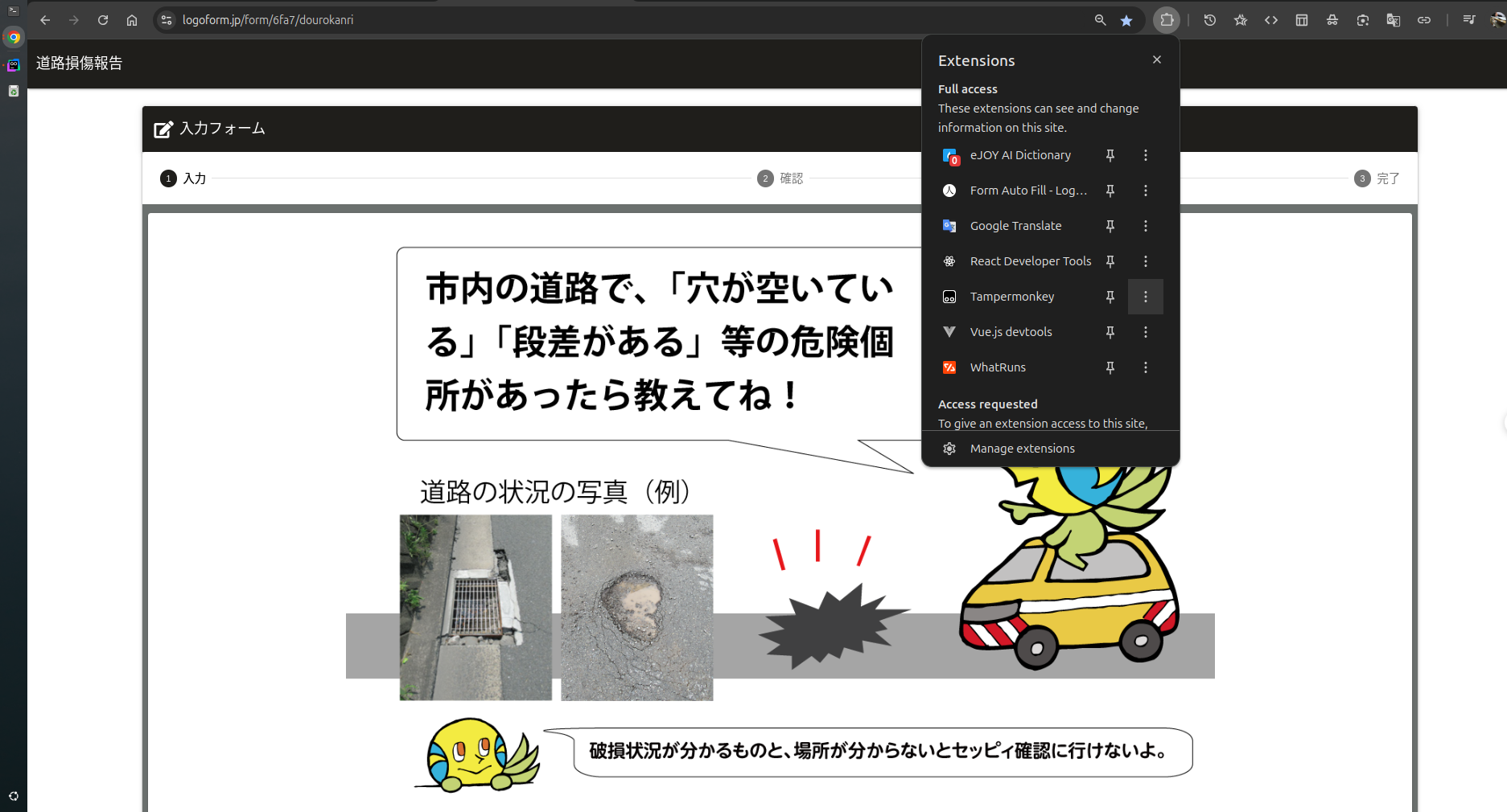

Chọn vào danh mục các tiện ích, chọn vào tiện ích Autofill, sau đó chọn vào Bắt đầu fill

